伍尔特电子推出适用于 LED 板的连接器
分离的板对板连接器
2016-11-16 — 使用有PCB的LED灯带是普遍用于电气照明行业中实行高效化生产的解决方案. 伍尔特电子日前推出了全新系列连接器用于连接有PCB的LED灯带：WR-LECO 具有两针、三针、四针或五针版本，并且因其厚度仅为 2.45 mm的极扁化设计而备受青睐。产品间距为 1.5 mm。这一款适用于 LED 应用的 SMD 板对板连接器由白色塑料制成，旨在最大程度地减少阴影。锁定功能使连接器能够产生非常好的保持力。
WR-LECO 的电气参数允许通过的最大电流为 1 A，最大工作电压为 150 V AC。工作温度为 -25°C到 +85°C。
所有产品均以仓库交货价出售。现在可免费提供此新款连接器的样品。

可使用图片
以下图片可自网上下载可打印格式: http://www.htcm.de/kk/wuerth
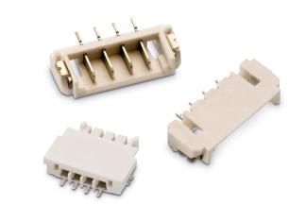

照片提供: Würth Elektronik eiSos
适用于 LED 应用的 SMD 板对板连接器：WR-LECO

伍尔特电子集团有限公司简介：
伍尔特电子集团有限公司（Würth Elektronik eiSos GmbH & Co. KG）为电子行业提供电子和机电元件，隶属全球领先紧固件制造商伍尔特集团（Würth Group)。公司业务遍及全球50多个国家，拥有6100名员工，并在2015年创造出约4.75亿欧元的销售额。其在亚洲，欧洲和北美的生产基地确保满足在全球日益增长的客户群。

伍尔特电子是首屈一指的被动元件生产商，拥有宽泛的产品线，包括 EMC元件，电感器，变压器，高频元件，压敏电阻器，电容器，电源模块，LED，连接器，电源元件，开关, 装配技术和保险丝座。

伍尔特电子： 高出您的期望！

Würth Elektronik: more than you expect!

